**ОТЧЁТ**

**Об использовании денежных средств в октябре – ноябре 2015 года.**

На ремонт санузла для девочек на третьем этаже израсходовано 9,608 млн. рублей. Приобретены унитазы, сливные бачки, раковины, плитка, другие строительные материалы. Ремонт выполняется силами работников школы.

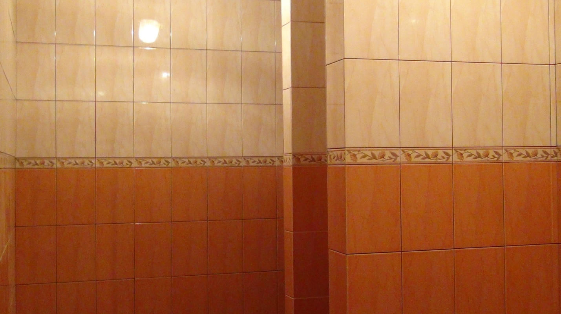

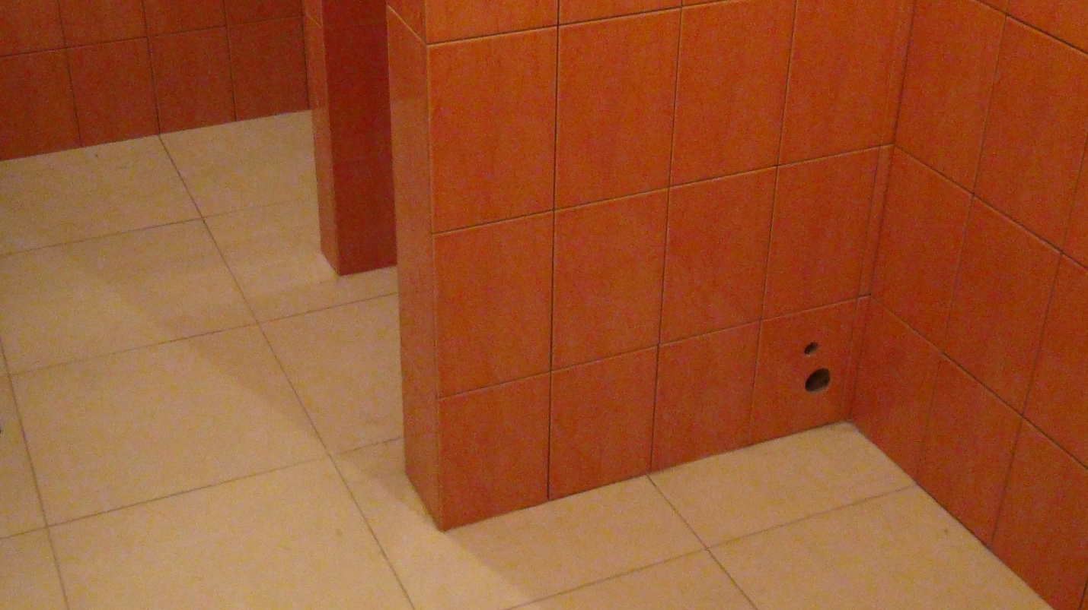

За средства спонсоров, родителей приобретены жалюзи в кабинеты № 402, 403, 412 на сумму 6,97 млн. рублей.

